公共図書館
サービス

太田咲子

目次

はじめに

- 図書館の可能性
―図書館の目的
―図書館の可能性

- 世界の図書館
- アメリカの図書館
- ＵＫの図書館
- 中国の図書館

- 図書館の現状

- これからの公共図書館
(１)「千代田区立千代田図書館」～未来型図書館
(２)「デンマークの公共図書館」～平等・共有・セルフヘルプを実現する場所

- 図書館の価値

まとめ

参考文献

はじめに

岩倉使節団の一員として欧米に渡り、西欧の図書館を視察した佐賀藩士の久米邦武は、図書館の本質を、文明をその基底で支える手段、国や社会の文化を支える最も基底的な装置、社会の制度であるとみた。
図書館は紀元前からの長い歴史の中で、人間の知的で創造的な活動と深い関わりをもち続けてきた。その形は時代と共に変化してきているが、図書館の本質という点から見れば、図書館の果たしてきた機能、役割は基本的にそう大きく変わってはいないともいえる。共通することは、図書館は、知識を収集し、整理し、保存し、提供するということである。
しかし、図書館を取り巻く環境が大きく変化し、それに合わせて図書館が変化しているのも事実である。近代社会になって公共図書館が生まれた。そこでは地域において読書を通して人を育てることを基本にして、住民の生涯学習を支援してきた。また、相談サービスなど各種のサービスをとおして地域の発展に貢献し、地域社会の質的な向上にも寄与してきた。現在日本国内の図書館の総数は、都道府県立～私立も含めて3000館を超える。それとは別に大学図書館も約1600館あるので、合計すると「図書館」は約4600館存在していることになる。それらは規模が異なるのみならず自治体によって独自の様々な工夫が凝らされている。

そして現代、21世紀は高度情報通信ネットワークを基盤とした新たな情報の時代である。そのような情報に溢れた環境で本や図書館に価値を見出せず疎遠になっていく人々も多い。そのような人々にとっては、図書館に費やされる税金や実行される政策は理解し難いものだろうと考える。だが、そのような風潮だからといって図書館の数を減らし本の購入を渋っていては、それこそ図書館の役割はうやむやになってしまうのではないだろうか。
そこで図書館にどのような可能性があり、どのようなサービスが提供できるのか、図書館の社会的地位を高めていくにはどうすればよいのか、現代における、さらには将来における図書館について考えていく。尚、ここでの図書館は日本の図書館、またより市民に身近な公共図書館を中心に取り扱う。
また規模も内容も違うとイメージされる海外諸国の図書館についても見ていき、それぞれの特徴をとらえることで、マンネリ化する日本の図書館でも行うべき政策、より具体的なサービスを考える。

- 図書館の可能性
―図書館の目的

ユネスコの公共図書館宣言は、公共図書館の目的を次のように広く設定している。
・生涯を通じての普遍教育に寄与する
・人類が学術と文化の面で達成した成果の理解を助ける
・人間の思想の記録と想像力の所産を無料で人々の利用に供するための主要な方法である
・気晴らしと楽しみのための図書その他の資料を提供することによって人の気分を新たにする
・学生(の勉強)を助ける
・最新の科学技術情報、時事に関する情報を提供する
公共図書館はこれらの目的に向かって動いている。
図書館が収集した図書は、活用されることによって、人々の生活や仕事に役立ち、また新しい知的創造物を生み出すきっかけになる。図書館は文化施設の代表のようなレッテルを背負っており、その都市、あるいはその国の文化を育てその文化を未来に継承していく役割を担っているともいえる。
また、市民の税金によって建てられ運営されている公共図書館は、当然すべての人々にサービスする施設でなければならない。したがって現在の日本では、公共図書館は子どもからお年寄りまであらゆる人々に利用されており、様々な人々にサービスを提供することを目標としている。以下は考えられる主な図書館の活用事例である。

【図書館の活用事例】
- 図書を読む―たくさんの図書を興味のおもむくままに読み、日常的に利用することで、読書の楽しみと読書の習慣を自然と身につけることができる。そうしてたくさんの図書に接することで、様々な事柄に興味を持ち、その興味を満たすためにさらに図書を読むということにつながる。学習の場においても、調べたり探したりするため同じことが言える。そうして、生涯にわたる学習を可能とする。
- 日常生活に必要な知識を得る―日常生活に関わる様々な事柄でわからないことを、図書館員に相談カウンターや電話、メールなどで質問すれば、各種の書物、またインターネット情報源を駆使して、適切な回答を寄せてくれるし、調べ方も教えてくれる。
- 雑誌論文や新聞記事の入手―図書館では、各種雑誌論文データベースや新聞記事が検索できる。
他にもビジネスのための情報入手など様々な活用例があり、利用者の数だけさまざまな役割があるといえる。このように、すべての人々に好かれ、利用しやすく便利であることが求められている。
だが、限られた予算の中で万人にとって好まれ利用しやすい施設とはこれだ、と明確な答えを出すことは難しい。それでも市民の図書館であるからには、気に入って利用する一部の人だけを対象とすればよいということではすまない。ここに、公共図書館の「公共」であるための政策の難しさ、やっかいさがある。図書館を利用していない多くの人々のニーズを確認し、予見して、それに応えるようにしなければ、結局図書館の利用者とはならない。図書館がサービスを積極的に推進し、宣伝するならば、図書館が住民のニーズを充足する手助けになることを理解し始めるであろう。
またさらに政策の難しさとして、文化施設ではあるものの、一冊の本を貸し出すことでどれほどの社会的・文化的価値を有するかを、正確に計量することはできないということがある。その地域の文化の向上にどれほど役に立つものなのか、科学的に検証することは出来ないのである。

―図書館の可能性

図書館の利用を通して人が育ち、人間として成長し、成長した人間がより良い社会を作り出していくということが、図書館の可能性の究極の目的である。そのため、図書館の可能性は人間の可能性でもある、と言われる。

図書館で入手した資料・知識・情報を活用することによって、学習の成果が上がる、読書習慣が身につく、生活やビジネスに役立つ、新しいアイデアが湧くなどの効果をもたらす。これは、利用者のそれぞれの可能性を広げるものである。
図書館の可能性を高めるためには、まず図書館の活動・サービスを充実させることが考えられる。それにより住民の利用を促進し機会が増えることで、利用者の図書館の活用の内容を豊かにして、それだけ利用者に様々なものをもたらし、利用者の人間としての可能性を高めることにつながるのである。そして利用者支持により図書館は充実していく。そのためには、プランの具体化のために、計画的で効率的な経営、設置母体への働きかけ、議会や行政当局、教育委員会への働きかけが必要であり、住民への日常的な図書館サービスのアピールが必要となる。

- 世界の図書館

各国の図書館は世界の同時性、世界的共通性の側面を持ちながらも、各国の文化的独自性の側面も併せ持っている。この独自性は各国の歴史的形成に負うところが大きい。

- アメリカの公共図書館
2001年度現在、アメリカでは9,129館の公共図書館がある。公共図書館サービスの提供の割合は全人口の97%に達している。
アメリカではもともと、市民からの働きかけによって公共図書館が設置されてきた歴史的な経緯がある。そのため、日本と異なり、住民や地域社会との関わりがはるかに大きい。連邦政府では、憲法上公共図書館の設置・運営に関する条項は置かれていない。各州が州の制定法において公共図書館の設置・運営に関する法的な規定を定めている。そのため、公共図書館の設置は地方自治体もしくは学校区や行政区などが独自の判断において行っている。このことから、アメリカにおいて公共図書館の設置・運営主体となっているのは地方自治体であるといえる。
また、公共図書館の政策決定にあたっては、行政機関である図書館委員会が関係している。十分な図書館予算を自治体当局が認めなかった場合、図書館委員が地域社会に増額を訴え、住民に対して地方議員に働きかけを促したり、手紙作戦を展開したりするのは普通のことである。
近年、アメリカ国民が将来の公共図書館に求める役割は、情報通信基盤の整備や利用者の情報ニーズの高度化に伴い、次第に地域社会の「読書センター」から住民共有の「情報源」に変化しつつある。これは世界の先進諸国の公共図書館に共通する課題であり、アメリカはそれに対する動きの中でも先頭をきっている。しかし一方で、公共図書館財政の切迫や、電子情報の特性などから、公共図書館サービスの有料化の議論が高まっている。これまでも、複写サービスのほか、新刊ベストセラーの貸出しや機器利用について、受益者負担の考え方がとられてきた部分があるが、今後、無料原則の適用範囲について考えなければいけなくなる事態も来ると、予想される。

- ＵＫ（イングランド・ウェールズ・スコットランド・北部アイルランド地方）の図書館
ＵＫ、特にイギリスの公共図書館は1850年の「公共図書館法」成立以来、アメリカと並んで、公共図書館サービスでは世界でも最高の水準を維持してきた。ＵＫ全体の公共図書館数は４１７０館である。UKにおいて、公共図書館は歴史的な経緯から、市民生活に密着したものと見ることができる。それは、ＵＫの公共図書館が、当初、労働者に対する貧困救済や道徳心の涵養を目的として始まり、後に労働者のためでなくすべての階級の人々のための図書館であることを謳い、地域の知的センターとなっていたためである。これは、公共図書館が、民主主義を担う個人や社会を改善し、向上させていくことでもあった。
現在のＵＫにおいては、公共図書館は、生涯学習、レジャー、文化、研究・調査に貢献するものとされ、多くの図書館では、情報通信技術を利用するための講座を開き、人々が情報を活用できるようにしている。このように時代に合わせたサービス提供を通じて、市民が民主主義社会における判断主体として必要な、情報や技術を提供している。
また近年は、図書館の相次ぐ閉鎖、閉館時間の短縮、スタッフ数の削減等の形で次々にその業務が短縮され、公共図書館の危機的状態にある。この原因として、1990年代半ばまでの保守党政権が実施した「小さな政府」作りがあげられている。公共サービス分野の民営化が進み、税制援助を減らされた自治体は図書館への財政支出を抑制せざるを得なくなり、蔵書や専門スタッフの削減につながったのである。後に労働党が政権を取ったが、公共図書館政策に変化はなかった。そして現在は、図書館側が図書館制度の維持・改善策を政府や地方自治体に向け発表しており、高い評価を得ている。

- 中国の図書館
現在、中国の公共図書館の整備や運営費の負担は、全て政府による補助金で運営している。
生活水準の向上に伴い、人々の知識や読書に対する要求も常に向上し、特に１９８０年代以降、各自治体は基礎となる図書館の建設が地域文化発展の一環であるとして、地域図書館（室）の発展を協力に推し進め、図書館を中心とする地域学習型ネットワークが形成されつつある。
公共図書館の数は、１９４９年時点ではわずか５５館であったのが、２０００年には２７６９館にまで上昇し、現在では全国の８６%の県に図書館がある。
中国での図書館サービスの目的は共産主義思想を宣伝するためであり、マルクス・レーニンおよび毛沢東思想と著作を分類の最上位におく分類体型、図書館管理運営に共産党委員会の参加などからみると、マルクス・レーニン主義や毛沢東思想は中国のあらゆる社会制度の基盤であり、中国の図書館および図書館情報サービスの思想的基盤である。さらには中国の図書館情報政策および制度の基盤であり、国家の政策目標と方向に直結している。
図書館の近年の問題としては、公共図書館に対する国家予算が少なく、図書館が独自に経費を獲得することを期待されていることから、地域の経済発展の状況が、如実に図書館経営にあらわれる傾向がある。図書購入費が増え、利用者数も増えている地域は、主に広東・上海・江蘇・浙江などで、経済的に豊かな地域とそのまま重なり合うのである。中には、閲覧量を徴収する図書館や、館内でディスコクラブを経営する図書館も現れている。
このように地域の経済格差が図書館に反映され、公共図書館であるにも関わらず経済的に余裕のある人しか利用できないとすれば、それは知識情報を全ての人に平等に提供しようとする近代図書館の理念に反することになると考える。

- 図書館の現状

公共施設としての図書館のありかたは、政治的・社会的・経済的・文化的環境の変化に応じて変わってくるはずである。しかし、多くの公共図書館では大きく変わりつつある経営環境にはお構いなく、これまで通りのことをこれからもやっていけばいいという、カウンターでバーコードを機械的に読み取り淡々と図書を貸し出す姿しかないというのが現状である。また利用者側も、図書館＝貸出サービスと見ており、他の利用できるサービスなど知らないという部分が大きいため、利用者は常に変わらず一定で、新規開拓が困難となっているのである。新しい情報・文化の時代に向けて、図書館の将来を展望していくメッセージは何も発信されていないようにさえ思える。
世論調査によれば、年1回以上公共図書館を利用する人は平均で住民の約3割に過ぎない。未利用者だが納税者として図書館を支えている人たちもいるのに、その人たちのニーズを汲み取ってそれに合った別のサービスを開発する努力を怠り、数少ない利用者のために、図書館経営資源の大半をつぎ込んでしまっているとすれば問題である。自治体財政が厳しくなる状況で、なぜ限られた利用者のために貸本サービスを続けなければいけないのか、という批判や議論が巻き起こる可能性は否定できないだろう。それでも図書館は必要である、果たす役割は大きいのである、と唱えるためには、「絵本読み聞かせ」など児童向けサービスばかりに凝らず、地域コミュニティに沿ったあらゆる世代向けへのサービスの充実を、真剣に考えていかなければならない。

また、専門家が不足していることも問題である。ミュージアムに学芸員がいるように図書館には司書という専門家がいる、と思っていたが、司書が1人もいない、いても１人しかいない図書館が、全国の３分の２近くを占めるというのが事実であった。さらに、本が好きという理由で司書資格を得て、図書館の日常業務をこなしているだけでは専門家とは言い難い。本を借りられればそれで十分という社会的な暗黙の了解があったために、図書館職員として経験と知識を蓄積し、専門家としてスキルを磨くよりも、公務員としての身分に安住してしまいがちになってしまったのである。

情報環境の劇的変化とデジタル化の進展により、日本の図書館が大きな転機を迎えている中で、その多くは現実を直視せず、あたかも問題が存在しないかのようにこれまで通り振る舞い続けているのが現状である。「公共図書館＝無料貸本屋」と批判され、図書館界はこぞってその批判に対して理解が無いと指摘し、社会的批判に対し的外れとも思われる反論をして図書館の現状を「守る」姿勢に終始した。
しかし、批判の本質は、出版関係者、作家、ジャーナリストなど本来は図書館のもっとも強い味方となるはずの人たちから、公共図書館が無料貸本屋にしか見えないとする、そのイメージはどうして形成されたのかを反省し、これからの図書館サービスの「変革」に結び付けることにあったと思われる。その中で、この状況を好機ととらえ新しい公共図書館の方向性を示し高い評価を得ている千代田区の公共図書館について紹介し、これからの図書館のありかたを見る。

第4章 これからの公共図書館
―①「千代田区立千代田図書館」～未来型図書館～

千代田図書館には、従来の図書館と大きく異なる点が2つある。
まず1つは、まったく新しい情報検索システムを導入していること。ここで採用されている検索エンジンは、国立情報学研究所が開発した独自の「連想検索」システム。わざわざコンピュータにキーワードを打ち込まなくても、ICタグリーダーを組み込んだ書見台の上に新書を置けば、書籍情報を取得し、関連する情報を一覧表示してくれる。検索対象も館内にある新書だけに限らない。新書データベース、神保町の古書在庫情報、世界大百科事典など、各種のデータベースやインターネットから関連情報を検索できる。
例えば、館内で見つけた新書から古書の情報を入手し、その本を売っている神保町の古書店の情報を得て、実際に買いに行くことができる。図書館における“知の検索”行為が、地域の活性化に結び付いているのである。
2つめの特徴は、千代田区らしくビジネスマンの使い勝手が良く考えられていること。公共図書館としては初めて平日の夜10時まで開館しているので、会社帰りに立ち寄ることも可能。PC接続用の電源や有線LAN／無線LANにも対応しているなど、設備面の充実度も高い。しかも、何かわからないことがあれば常駐するコンシェルジュが丁寧に教えてくれる。
千代田図書館は、本を借りて読むという従来型図書館の役割は、ここではもはや主役ではないのである。

また、目的の資料を見つけたら貸出手続きをしてすぐに利用者が帰るという貸出図書館ではなく、調査や執筆、知的な気晴らしなど目的はなんであれ、長時間滞在できる図書館へのこだわりもある。館内はゾーン毎に書架を中心に色分けされており、区民の書斎(緑)、セカンドオフィス(赤)、新着資料コーナー(橙)、視聴覚資料コーナー(青)、児童書コーナー(黄)と5つのカラーで分けることで、図書館内を機能・雰囲気がはっきり異なるスペースで構成し、利用者たちが利用目的や気分に従って自由に移動しながら時間を過ごせるようにしている。また、長時間座っていられる椅子にもこだわり、座り心地とデザインにこだわった北欧家具が備えられている。

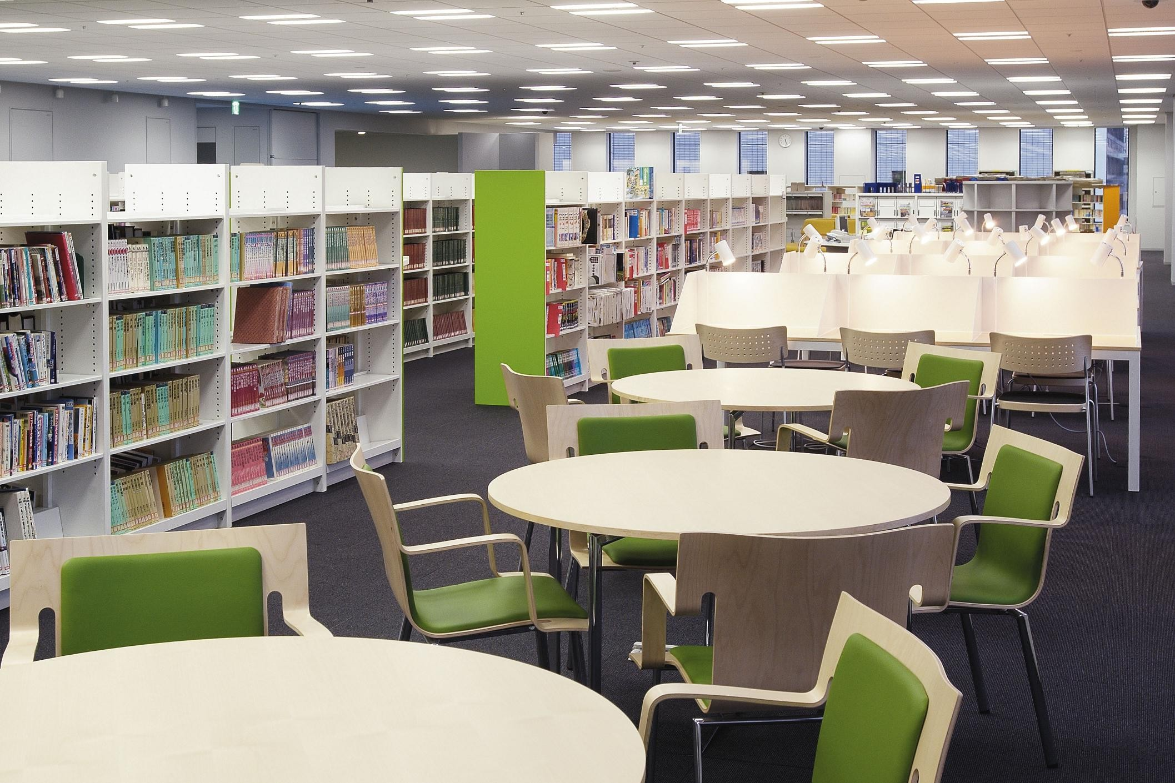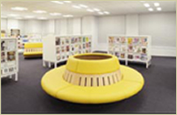
―②デンマークの公共図書館～平等・共有・セルフヘルプを実現する場所～

そしてもう一つ、日本の図書館界で一貫して高く評価されてきた北欧の公共図書館、なかでも最も成熟した図書館システムを持つデンマークの公共図書館をとりあげる。

≪デンマーク公共図書館の３つの特徴≫
・住民の生涯学習支援を図書館の存在理念として掲げ、すべての住民が平等に情報にアクセスする目標を達成するために、図書館ネットワークの構築を優先したこと
・生涯学習の拠点として社会的に認められることで、公共図書館が公的サービスとして社会の中で確固たる位置づけを持つこと
・1920年に制定された図書館法が定期的に改正されることで時代の流れにあった内容を保持し、同法に沿って実際の活動が展開されていること
―これら３点は充実した図書館制度を維持していくための普遍的な原則とも言えるが、これらの特徴をすべて兼ね備えているのが北欧諸国の中でもデンマークの図書館のみであるため、北欧諸国の中で「最も成熟した図書館制度をもつ国」と呼ばれている。

北欧では、公共図書館は生涯学習の拠点として住民から高い信頼を得ている。幼いころから保護者に連れられて公共図書館に行き、学齢期になると自ら学校図書館と親しむようになり、それから生涯にわたって図書館を利用する。公共図書館の成熟に平等・共有・セルフヘルプといった北欧社会の理念が密接に結びついているのである。
そうしたことから日本では、サービスのレベルが高いのは社会制度のおかげであり、公共図書館は北欧社会の高度な福祉サービスの一つの象徴であるとし、社会制度が異なるがゆえに、北欧の図書館と日本の図書館が接点をもつことは難しいとしてきた。

だが、デジタル社会の進展の中で住民のあらゆる知的欲求を満たし、セルフヘルプを試みる個人を支援するという図書館サービスの目標に、国や社会制度の差はない。そういう意味で公共図書館とは普遍的な存在であるはずなのである。また、地方分権化により、文化予算から図書館に回す予算の割合に地域格差が生じたり、行政改革により図書館閉鎖が相次いだりするなど、問題も日本と同じように抱えているのである。
日本と北欧で大きく異なる点は一つ。それは、図書館を使う利用者の積極性である。図書館を熱心に使う人々と、その期待に応えようとする司書の熱意が、北欧の図書館全体のレベルを押し上げ、いつも図書館に人がたくさんいて賑わう公共図書館を形成しているのだ。どんな高度なサービスが提供されても、どんなに優秀な司書がいたとしても、利用者が図書館を訪れて利用しない限り図書館が存在する意味はない。様々な人が色々な事情で図書館を利用し、その利用者の多様性が図書館を豊かにしていく。そうして築かれてきた今日のデンマークの図書館の姿こそ、日本はよく見て学ぶべきと感じる。
デンマークの公共図書館のサービス例～それぞれのスタイルで楽しむ

「居心地の良い空間づくり」
北欧らしさを感じるサービスの一つ。図書館で快適に過ごすためには、椅子・机・書架などのインテリアが重要な役割を果たす。この点で北欧の図書館は世界で最も高い水準にあると言われていて、どこの図書館も温かみのあるインテリアが心地よい空間を作りだしている。中にはチェスもできるテーブルもある。
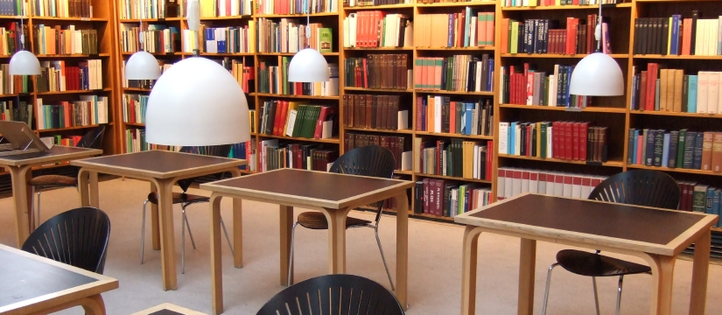

館内での本の展示の仕方も各館ごとに工夫を凝らす
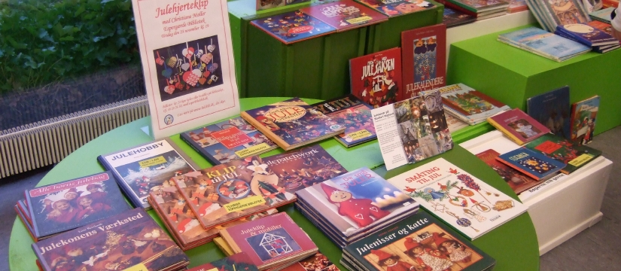

「静寂コーナー」
図書館内は、来館した多くの利用者同士が自由におしゃべりをするにぎやかな空間に変わりつつあるため、多くの図書館には「静寂コーナー」が設けられ、ほかの空間と区別している。またほとんどの図書館で飲食も許されているので、飲み物やランチを取りながら長居する利用者もたくさんいる。元々は厳格な教育の場所であったが、理念は時代と共に変わり、今や学習から娯楽に至るまで、あらゆる知的欲求を満たす場所へと変化を遂げ、その結果、幅広い利用者を獲得して地域の情報拠点として親しまれるようになったのである。

２１世紀のサービス

「司書を予約しよう！」
2008年に始まったこのサービスは、まさにデンマークにおける司書の重要性を示している。司書がいるカウンターには銀行にあるような順番待ちの機械が置いてあるぐらい、司書カウンターは繁盛しているため、より他の利用者を気にせず心ゆくまで話ができるようにということからサービスが始まった。対象となるのは、図書館の利用の仕方に不慣れな移民や、図書館離れが目立つ１０代といったところで、一時間ぐらい個別相談に応じる。役所に提出する書類作成を手伝ってもらうためにこのサービスを利用することも可能で、利用はどんどん伸びていくだろうと言われる。

「図書館で議員と話そう」
図書館を住民の政治参加の場にするという理念を掲げ「デモクラシーコーナー」と呼ばれるスペースで、住民と地元の議員や各組織の代表者が定期的に自由な議論を交わす場を設けている。

「住民サービスコーナー」
行政手続き、税金相談、年金相談など今まで役所で行われてきたサービスを図書館で行ってしまおうという新しい動き。多くの住民にとって図書館が生活動線上にある場所で、図書館が最もなじみのある公的機関であることを表している。また図書館側も、今まであまり利用しなかった住民が、住民サービスコーナーついでに図書館に立ち寄るという相乗効果も期待できる。だがあくまでも自治体の管轄にあり、図書館からは独立して業務を行っており、専用の部屋が用意されるなどプライバシーはきちんと守られている。

「子どもはプール、お母さんは読書」
公共施設の複合化も進んでおり、公共図書館と学校図書館や文化センターとの複合施設がポピュラーだが、変わったところでは、スポーツ施設や映画館と連携した施設もある。図書館の複合施設化の背景には、公共施設はどこも従来の管理・運営方式からの脱却を図りながら新たな公共経営の在り方を模索しており、自治体の経費節減の為の方策の一つとして、公共機関のスリム化・統合化が切実に求められていることがある。
また、郵便局と図書館の組み合わせも増えてきている。中には駅まで一緒になっているものもある。

第５章 図書館の価値

図書館の価値を高めると、図書館に対する認知度が高まり、理解が深まり、図書館を充実させるように働きかけが行われる。その結果、資料費が増え、職員の数が増え、図書館のネットワークが広がり、図書館の可能性を高めることができるというものである。しかし、実際にはそのようにうまくはいかない。直接的に表現できないものである図書館の価値とは何なのか。

デジタル機器を利用して、アナログ社会を再構築していく
情報化の進展と共に、年齢・性別が違う多様な文化的背景をもつ人々が直接集う機会も減少している。しかし、人間が本能的に他者との知的コミュニケーションを求める存在である以上、直接対話のできる物理的な空間がコミュニティにはどうしても必要となってくる。図書館はそのような欲求を満たすために最も適した場所である。図書館は単に資料を提供する場にとどまらず、メディアを通じて人間同士の関係性を構築していくことができる場所だと認識がよりされていけば、公共空間はコミュニティから衰退していく中で、公共図書館の物理的な存在感は高まりをみせるはずである。
今まで図書館は、様々なプログラムへの参加や集会における交流などを通じてコミュニティの人的ネットワークの構築を促してきた。図書館は人間同士の交わりを支え、豊かな社会資本を生み出してきたのだ。
そして、その過程には司書による専門的なアドバイスを支援が大きく関わってきた。「生身の司書から受ける支援を越えるものをバーチャル空間に見出すことはできない」とまで、司書の役割が特に大きい北欧の図書館では考えられている。日本でも、レファレンス・サービスが進み、例え利用者が望む一冊がなくてもそれと関連する本を提供したり、近隣の図書館から探したりすることが進んでいるため「その本ありません」が司書の中では禁句ともされている。
図書館は個別のものではない。世界中とのネットワークがある。ここにないものが”ある”のが図書館、情報は世界中から集めることができる。インターネットが発達しても、情報収集には素人が探せないものを探すことができる図書館での司書の技が生きてくる。図書館へ行けば何かわかるはず、図書館へ行けば何か見つかるはず、図書館へ行けば教えてくれるはず、そういった住民の図書館へ向く気持ちがある限り、図書館はなくならないのである。
図書館は、かつてのように教育を過度に重視した権威主義的な存在から、利用者の多様な学びのスタイルをふまえ、さらにそれを伸ばしていく新しい学びのありかたを示す場所へと変わりつつある。公共図書館を多様な文化的背景をもった人々が集まる自由度の高い公共空間にしていくことが、図書館の存在価値を高めていくことになるのではないだろうか。
そして何よりも、言葉の力を信じたい。一つの言葉が人を生かすことだってある。その言葉が無数にあるのが図書館であること、本の豊かさを、より私たちは本当に知るべきだと思う。

まとめ

文化・情報資源政策の枠組みから見れば、図書館政策はその小さな部分に過ぎない。しかし、公共図書館は部分でありながら、全体を支える役割を果たすことができる特殊な立場でもあると考える。それは普遍性を持つ情報・知識を扱う「共通性」、誰でも利用することができて、集うことができる「公開性」、公的な資金や組織の支えがあること「公式性」の３つの要素をもつ珍しい文化・情報施設だからである。
それらを成立させるために公平性を積極的につくっていく姿勢が図書館側には必要である。「公平であること」よりも「公平にしていくこと」を重視しなければ、公共図書館の公平性は保てない。そのためにこそ多様なサービスの開発がより必要なのである。公共図書館における公式性・共通性・公開性・公平性こそが、公共図書館における「公共性」の内実であるのである。都市の大きな図書館が発達しているのは当然で、図書館サービスの本当の実力は、コミュニティの小さな図書館に現れることを忘れてはならない。
近年の日本ではデジタル化にどう対抗するか、どうやって生き延びるか、というようにデジタル化をマイナスに捉えがちだが、デンマークのように新しいデジタル技術をどんどん導入して新しいサービスを追加していくことも重要な戦略である。デンマークでは、サービスの電子化で、来館しないでも図書館サービスを享受できるシステムづくりによって、ウェブサイト上の利用者は実際に図書館を訪れる利用者数に接近しつつある。こうした傾向が進むにつれて、場所としての図書館の利用価値は薄れていってしまい、最終的に物理的な空間としての図書館はなくなってしまうのではないかとも思うが、人が本能的に求める直接他者と対話のできる物理的な空間と司書の存在感がある限り、人々の図書館へと向かう気持ちはなくならないと言われている。セルフサービスで本を借り、司書はバーコードを読み取る作業をこなすのではなく、専門家として図書館、コミュニティ、利用者のことを考えたサービスを考案し、実施していく。図書館が先導してサービスを考案、実施していくのが主流なデンマークでは、既存の図書館業務の枠組みにとらわれない新しいサービスを模索して、新しいプロジェクトを導入していく過程で住民の声を取り入れることを重視した図書館も現れ、成果を出してきている。

また千代田図書館などの新しいサービスの提供を実行する図書館を、図書館界では「奇抜だ」とか「他とは違う」という感想だけで済ませ、特に賛同も批判もなく無視されている面がある。違っている点をどう評価するかという論評を避け、異端視することで従来からの「正統な」図書館を守り維持していこうという姿勢のままなのである。その理由は、現在の問題に向き合いたくない、あるいは回答を用意していないといったところではないかとも思われる。これまでに公務員司書が担う直営図書館ではとっくに提供されていてもおかしくないサービスが、なぜこれまで提供されてこなかったのか、なぜ無料貸本屋と揶揄されるようになったのか。その問題に真摯に向かい合うことから逃げているのが日本の図書館人の現状のように思う。
日本の図書館づくりのパイオニアである菅原峻さんは、「図書館の未来の道は①図書館という看板の下がったお役所図書館②無料貸本屋。③本物の図書館。の三つの道がある。日本の図書館は、①が半分以上、②は４割近く、③が5％程度である。しかし③も、①や②にいくことが多い」と断言した。そして利用者の役目は、図書館を建てた後からも「住民が現状を認識し、どんどん利用する。図書館がよくなるのも悪くなるのも住民次第。図書館は建てるものではなく、はじめるものだ」と言った。
また、図書館には「ＤＮＡが必要である」と唱えた。「Ｄはディレクター、つまり館長。ＮはＮｅｗＢｏｏｋ、新しい本。ＡはＡｔｔｒａｃｔｉｖｅ、魅力的」の三要素を指し、これまでの三要素である建物・資料・司書とは新しい切り口といえ、資料と利用者をつなぐ司書とは別の館長の重要性をうたっている。優れた建物を作るのも人、資料を選ぶのも人、司書の働きをするのも人、図書館の三要素すべては結局優秀な人材が根底にあってはじめて機能する。また、利用者側の質も要求されるであろう。図書館をつくりあげるのは人、なのであるということを頭にいれて、既存の枠組みにとらわれないコミュニティに沿った新しい図書館づくりが今求められている。

≪参考文献≫
- 大串夏身 『図書館の可能性』 青弓社、2007年
- 大串夏身・常世田良 『図書館概論』 学文社、2010年
- 寺田光孝『世界の図書館―その歴史と現在』 勉誠出版、1999年
- 藤谷幸弘 『公共図書館の利用をめぐる評価』 あるむ、2008年
- 柳 与志夫『千代田図書館とは何か 新しい公共空間の形成』 ポット出版、2010年
- 吉田 右子『デンマークのにぎやかな公共図書館』 新評論、2010年
- 国際図書館連盟公共図書館分科会『公共図書館のガイドライン』 日本図書館協会、1987年

≪資料≫
- 文部科学省http://www.mext.go.jp/
諸外国の公共図書館に関する調査報告書
http://www.mext.go.jp/a_menu/shougai/tosho/houkoku/06082211.htm

（上記のURLのアクセス日はすべて2012年1月6日）

